평가사이트 운영가이드

이노베이션 아카데미 A.I. 학습 콘텐츠 개발 용역

매직에코

2021

내용

1. 개요 3

PROJECT-X 3

기존 교육과 차이점 3

프로젝트란? 3

운영가이드 활용 방안 4

평가사이트 개발 목적 4

2. 사용자 분류에 따른 사이트 이용 방법 5

① 학생 5

② 멘토 6

③ 관리자 6

3. 운영 절차 8

역할별 타임라인 8

두 가지 운영 모델 9

① 수행할 LEVEL 결정 및 승인 9

절차 9

세부 내용 10

② 미션 수행 11

절차 11

미션 수행 11

자기평가서 작성 12

③ 미션 수행 및 동료 평가 13

절차 13

자기평가서와 함께 평가 요청서 전달 13

사전평가서 작성 후 회신함으로써 요청 수락 15

미션 보완 후 미션 2차 제출 17

본 평가(2차 평가) 진행 17

동료 평가 항목 17

동료 평가 세부 운영 내용 18

④ 평가에 대한 피드백 20

절차 20

받았던 동료 평가에 대한 피드백 작성 20

평가 후기 22

⑤ 레벨 평가 23

절차 23

레벨 미션 수행 23

레벨 자기평가서 작성 24

동료 및 멘토에게 레벨 평가 요청 및 수락 24

동료의 레벨 미션 평가 25

멘토의 레벨 미션 평가 26

다음 레벨 수행 27

4. 기관별 운영 시나리오 28

① 대학교 28

② 기업 29

③ 공공기관 30

# 1. 개요

### PROJECT-X

PROJECT-X는 교육 현장과 산업계, 커뮤니티 등 생태계 구성원 모두가 함께 만들고 함께 사용하는 시스템입니다

지금 소프트웨어 교육은 비용 관점의 예측 가능성이 낮습니다. 또 교육이 강의에 의존하는데 따른 확장성의 한계도 있습니다. 그래서 교육 투자에 머뭇거림이 생기거나, 단기적 투자에 머물게 되며, 결과적으로 국가적 소프트웨어 인력 수요를 감당하지 못하고 있습니다.

이러한 문제를 해결하기 위해, 이노베이션 아카데미는 42 SEOUL 등에서 얻은 경험과 데이터, 그리고 IT 기술을 활용하여 예측 가능하고, 지속적이며, 다양한 분야로 확장될 수 있는 오픈소스기반 교육 시스템 PROJECT-X를 준비하고 있습니다.

### 기존 교육과 차이점

|  |  |
| --- | --- |
| 기존 교육 | ~~Project-X~~ |
| * 강연식 수업 * 특정 강사의 티칭 스킬에 의존 * 교육용 데이터가 한정되어 있음 * 오프라인 중심 학습 | * **PBL 학습 방식** * **오픈소스 기반 교육 시스템** * **실제 기업 데이터를 활용해 실무능력 향상** * **온라인 기반 학습** |

**PBL (Project Based Learning)**

PBL은 실제적 문제 해결을 통해 학습자의 능동적 학습을 촉진시키기 위한 학습자 중심의 교수·학습 방법 학생들에게 실제적인 문제를 제시하여 학생들이 상호 간에 공동으로 문제 해결 방안을 강구하고, 개별 학습과 협동 학습을 통해 문제 해결안을 마련하는 교수·학습 방법

### 프로젝트란?

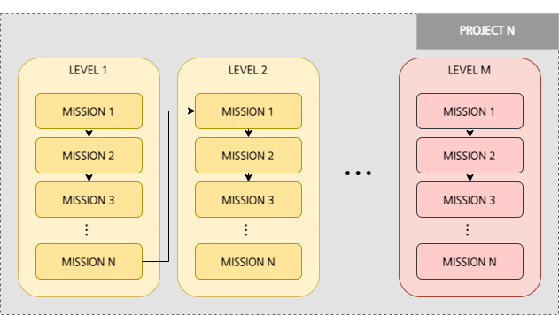

1개의 프로젝트는 N레벨로 구성, 각 레벨은 N개의 미션으로 구성   
🡺 1개의 프로젝트에 다양한 요소를 수준별로 포함  
🡺 프로젝트는 다른 레벨을 가진 여러 개의 미션을 포함하는 상위 개념임

특정 레벨에 있는 미션을 모두 수행한 후 레벨 미션을 진행함 🡪 레벨 미션을 통과하면 다음 레벨에 도전할 수 있는 권한이 주어짐

### 운영가이드 활용 방안

추후 고도화된 PBL학습 시스템(Project-X)에 교육 콘텐츠를 탑재할 경우 운영 및 활용 예를 참고할 수 있음

개발된 프로젝트에 대한 내용은 PBL 설계서에 서술되어 있고 평가 사이트의 운영 전반에 대한 내용은 운영가이드가 포함하고 있음

운영가이드를 통해 다음을 파악할 수 있음

* 학생, 멘토, 관리자 등 사용자의 분류에 따른 사이트 이용 방법: 2장에서 기술
* 평가 시스템 진행 순서 및 각 단계별 세부 운영 방안: 3장에서 기술
* 평가 시스템 운영 시 선택할 수 있는 운영모델과: 3장에서 기술
* 교육 컨텐츠가 평가 시스템에 녹아 들어가는 절차: 4장에서 기술
* 개발한 교육 컨텐츠를 활용한 기관별 평가사이트 운영 방안 및 시나리오: 4장에서 기술

### 평가사이트 개발 목적

|  |
| --- |
| 현재 평가 상황 |
| - 평가가 오프라인&서면으로 이루어지고 있음  - 데이터를 쌓기 어려움  - 관리자가 진행 상황 파악 불가능  - 사용자들이 직접 문서를 주고받아야 하기에 시간적, 공간적 제약이 존재함  🡺 평가가 단편적으로 이루어짐 |

|  |
| --- |
| 평가 사이트 도입 |
| - 사이트를 통해 사용자들이 상호작용하는 과정을 모두 전산화하여 수집 및 가공  - 수집된 정보들은 추후 이용될 수 있음  - 평가의 대부분이 온라인으로 이루어지기 때문에 시간적, 공간적 제약이 없음  🡺 평가의 연속성을 보장할 수 있으며 축적된 데이터 활용가능 |

**온라인 학습 환경에서도 동료 학습을 통해 교육 효과를 높일 수 있는 시스템 필요**

데이터를 수집하여 학생의 성장 과정을 한 눈에 볼 수 있음  
: 만약 A라는 학생이 프로젝트를 신청한다면, 해당 프로젝트를 담당하는 멘토는 이제까지 A라는 학생이 여러 프로젝트를 진행하면서 받은 평가와 제출한 미션들을 한 눈에 보면서 A학생의 적합 여부를 판단할 수 있음

데이터를 수집하여 학생의 성장 과정을 연속적으로 보여주거나 평가의 연속성을 보장할 수 있음  
: 예를 들어, A라는 학생이 CNN모델을 평가와 조언을 잘해준다는 피드백을 받는다면, 그러한 피드백이 쌓여 CNN모델에 대해 구체적인 평가를 받고 싶은 B라는 학생은 다음 미션에서 B에게 평가를 요청할 것임

꼭 필요한 대면 평가를 제외하고 모든 프로세스를 온라인으로 진행하여 학생들의 커뮤니케이션을 촉진할 수 있음

# 2. 사용자 분류에 따른 사이트 이용 방법

현재 목차에서는 사용자의 역할(학생, 멘토, 관리자)에 따른 사이트 이용 시나리오를 기술함

## ① 학생

프로젝트를 수행하고 평가를 진행하기 위해 사이트를 이용하는 사용자

**학생의 권한 및 역할**

|  |  |
| --- | --- |
| 권한 | 역할 |
| * 프로젝트를 신청하고 접근할 수 있는 권한 * 미션을 해결하고 제출할 수 있는 권한 * 동료의 평가를 수락하고 수행할 수 있는 권한 | * 학습을 원하는 프로젝트를 신청해 수행함 * 프로젝트 내에서 제시되는 미션들을 해결하고 다음 레벨로 감 * 동료들의 미션을 성실하게 평가하고 사이트에 기록함 |

**학생의 사용 시나리오**

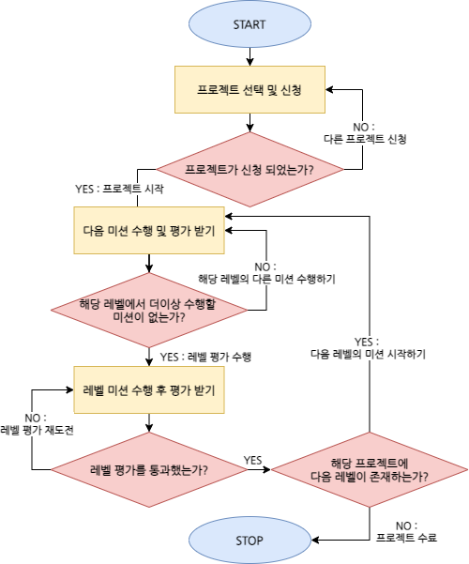

## ② 멘토

프로젝트를 담당하여 관리하는 사용자

**멘토의 권한 및 역할**

프로젝트가 관리자에 의해 개설되면 미션이나 공지사항 프로젝트에 필요한 참고자료를 업로드함

학생이 제출한 미션에 대해 평가를 진행하고 평가 결과를 사이트에 업로드함

|  |  |
| --- | --- |
| 권한 | 역할 |
| * 학생의 프로젝트 신청을 승인할 수 권한 * 프로젝트 내에서 필요한 미션, 참고자료, 공지사항 등을 업로드할 수 있는 권한 * 학생이 제출한 미션을 평가할 수 있는 권한 * 학생들의 성적이나 현재까지 진행한 프로젝트, 미션 목록을 볼 수 있는 권한 | * 학생들이 프로젝트를 신청하면 학생의 역량을 검토하여 적합성 여부를 판단한 후 프로젝트를 승인 혹은 거절 * 프로젝트의 미션, 참고자료, 공지사항을 업로드 * 학생들이 제출한 미션들을 성실하게 평가하고 사이트에 기록함 |

**멘토의 사용 시나리오**

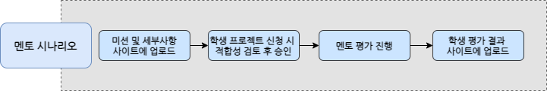

## ③ 관리자

사이트 전반의 운영을 담당하는 사용자

**관리자의 권한 및 역할**

|  |  |
| --- | --- |
| 권한 | 역할 |
| * 사이트 운영 및 관리에 필요한 모든 권한 * 프로젝트를 개설하고 삭제할 수 있는 권한 * 프로젝트 내에서 필요한 미션, 참고자료, 공지사항 등을 업로드할 수 있는 권한 * 모든 학생들에 관한 기록을 열람할 수 있는 권한 | * 필요에 따라 프로젝트를 개설하거나 삭제함 * 프로젝트가 개설되면 해당 수업에 멘토들을 배정함 * 멘토가 프로젝트를 운영하는 것을 보조함 |

**관리자의 사용 시나리오**

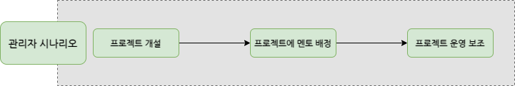

# 3. 운영 절차

### 역할별 타임라인

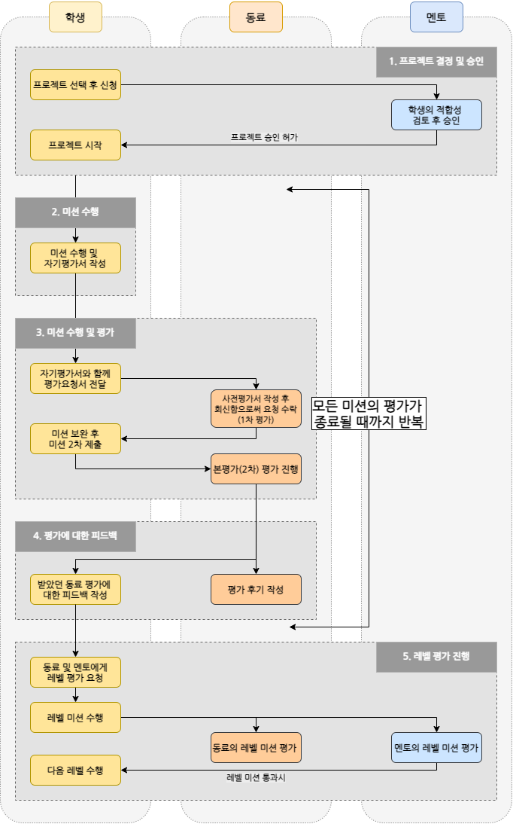

### 두 가지 운영 모델

관리자나 멘토는 아래의 두가지 운영 모델 중 적합한 모델을 결정하여 프로젝트 운영에 적용할 수 있음

|  |  |  |
| --- | --- | --- |
|  | Self-paced | Fixed schedule |
| 설명 | 각 학생들의 수준 및 상황에 따라 각기 다른 속도로 미션을 수행하는 모델  따라서 모든 학생들의 프로젝트 진행 상황과 종료 시점은 상이함 | 고정된 일정에 맞춰서 모든 학생들이 동일한 스케쥴로 프로젝트를 수행하는 모델  따라서 모든 학생들이 같은 속도로 프로젝트를 수행함 |
| 장점 | 학생의 환경이나 학습 성취도가 다름을 반영하여 학생 스스로가 학습 속도를 조절할 수 있도록 함  학생마다 어려워하는 부분이 다름을 반영하여 자신이 부족한 부분에 더 많은 학습 시간을 쓸 수 있게 함 | 프로젝트가 끝나는 시점을 확정 지을 수 있음  단기간에 진행되는 교육에도 적용하기 용이함 |
| 단점 | 동료 평가를 진행할 수 있는 최소 인원이 필요함 🡪 프로젝트 승인 시점을 정해 두어, 동시에 많은 인원이 프로젝트를 시작할 수 있게 해야함 | 모든 학생의 학습 성취도가 같지 않으나, 모든 학생을 동일한 속도로 프로젝트를 진행하게 함 |
| 추천 기관 | - 대학교에서 방학 중 운영하는 프로그래밍 교육  - 장기간으로 진행되는 교육 🡪 학생들 간 진도의 유의미한 차이가 벌어질 수 있음 | - 프로젝트의 시작 시점과 종료 시점이 확정되어야 하는 기관  - 대학교에서 학기 중 운영되는 프로그래밍 교육  - 단기간으로 진행되는 교육 🡪 학생들 간 진도에 유의미한 차이가 벌어지지 않음 |

**Fixed schedule 타임라인 예시**

**※ 많은 평가로 인해 프로젝트 진행이 방해되지 않도록 평가해야 하는 미션의 단위 묶음을 조율 권장**

|  |  |  |
| --- | --- | --- |
| PROJECT 1: 의료 데이터 분석 | | |
| 일자 | 프로젝트 수행 계획 | 비고 |
| 4/1 | MISSION 1수행 | MISSION 1은 셀프 평가 생략 |
| 4/2 | MISSION 1 동료 1차 평가 수행 | MISSION 1은 1차 동료 평가만 진행한다고 가정 |
| 4/3 ~ 4/4 | MISSION 2 수행 | 셀프 평가도 함께 진행 |
| 4/4 | MISSION 2 동료 1차 평가 |  |
| 4/5 | MISSION 2 동료 2차 평가 |  |
| 4/7 ~ 4/9 | MISSION 3 수행 | 셀프 평가도 함께 진행 |
| 4/10 | MISSION 3 1,2차 동료 평가 | 4월 10일에는 미션 진행 없이 1,2차 동료 평가만 진행 |
| 4/11 ~ 4/12 | MISSION 4 수행 | 셀프 평가도 함께 진행 |
| 4/13 | MISSION 4 동료 1차 평가 |  |
| 4/14 | MISSION 4 동료 2차 평가 |  |

## ① 수행할 LEVEL 결정 및 승인

### 절차

학생이 프로젝트를 선택한 후 해당 프로젝트를 담당하는 멘토가 승인한다면 학생은 프로젝트를 시작할 수 있음

만약 학생의 수준이 프로젝트에 적합하지 않다면 멘토가 신청을 거부할 수 있음

시스템이 고도화되어 학생의 어떤 프로젝트 시작해야 할지 결정하기 힘들다면 ‘**프로젝트 평가 시스템’**을 통해서 추천받을 수 있음

**※ 프로젝트 추천 메커니즘**

자신에게 적합한 프로젝트를 모르는 학생들을 위해 다음과 같은 방법으로 적정한 프로젝트 추천함

- Pre-requisite 설정을 통해 시스템이 자동 추천

- 비슷한 수준의 학생들이 많이 선택한 project를 시스템이 자동 추천

- 해당 level의 내용을 pop-up하여 학생 본인이 선택하게 함

### 세부 내용

**AI프로젝트 종류 예시**

|  |  |  |
| --- | --- | --- |
|  | PROJECT 1: 의료 데이터 분석 | PROJECT 2: 미터기 읽기 |
| 구성 LEVEL | LEVEL 1개 (LEVEL 2 미션 4개) | LEVEL 1개 (LEVEL 3 미션 8개) |
| 기간 | 2주 | 8주 |
| 미션 개수 | 4개 | 8개 |
| 동료 평가  권장 비율 | 30% | 70% |
| 학습 분야 | 빅데이터 처리 중 일부 과정을 경험 | 빅데이터 처리 대부분의 과정을 경험 |
| 미션 목표 | 데이터 분석  image detection | 문자 추출  API사용  TensorFlow사용  JSON변환  Image detection |
| 특징 | 2주라는 짧은 시간동안 진행되는 프로젝트이기에 학생들은 동료 평가에 많은 시간을 사용할 수 없음, 멘토 평가의 비중이 높음 | 프로젝트 기간이 길어 동료 평가에 많은 시간을 할애할 수 있으므로 동료 평가의 비율이 높음 |

PROJECT 1 : 2주 과정 / 레벨 2

PROJECT 2 : 2달 과정 / 레벨 3

**예시 프로젝트 교육 범위**

## ② 미션 수행

### 절차

### 미션 수행

프로젝트를 수행을 승인받은 학생은 해당 프로젝트에 존재하는 미션을 진행하고 평가사이트에 소스코드와 미션에 대한 설명을 작성함

**붙임. 미션 제출화면**

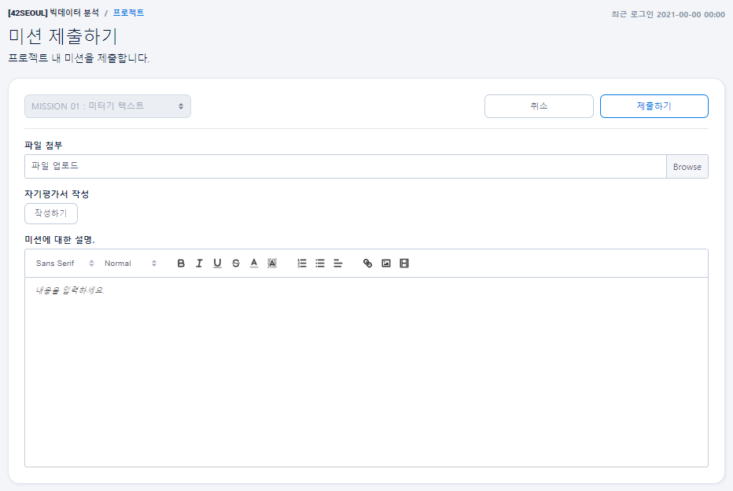

**붙임. 제출 상태 화면**

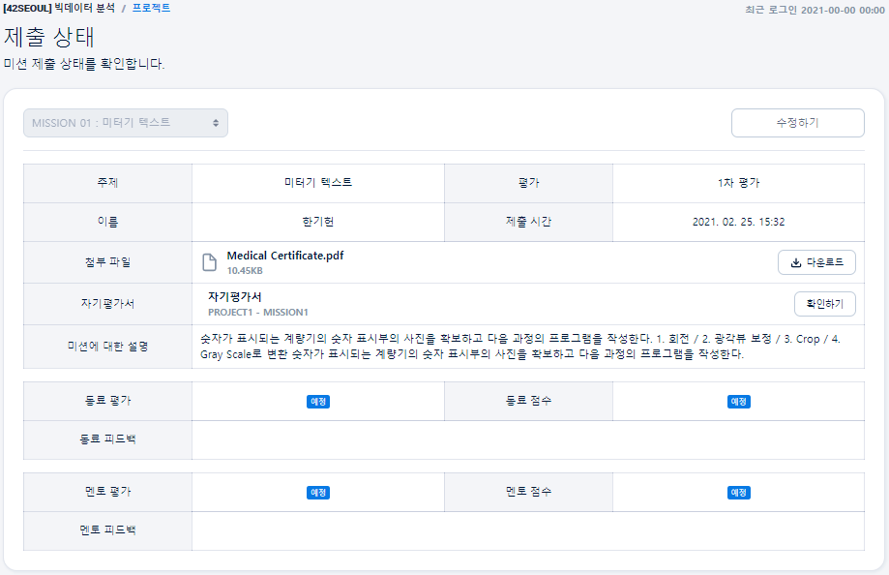

### 자기평가서 작성

미션을 진행한 학생은 미션을 수행하고 느낀 점을 바탕으로 **‘자기평가서’**를 작성함

**붙임. 자기평가서 양식**

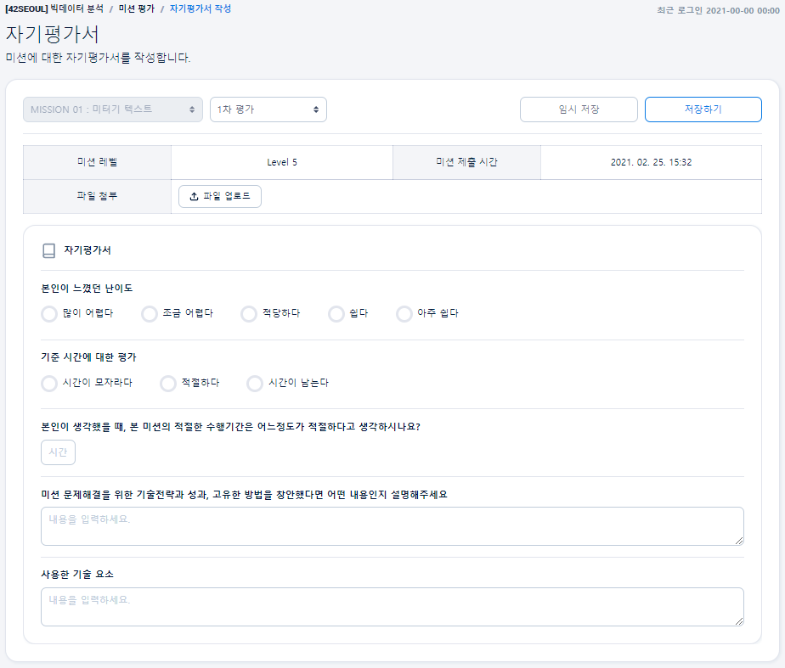

## ③ 미션 수행 및 동료 평가

학생들끼리 자신을 평가해줄 동료를 선택하고 상호 평가해주는 단계

이 때, 멘토는 참관 만하고 동료 평가에 개입하지 않음

기본적으로 1차 평가(사전 평가)는 온라인으로 진행되며 2차 평가(본 평가)는 온/오프라인(대면)으로 진행됨

또한 1차 평가는 내제된 **Judge 시스템**을 이용해 **‘코드 자동 평가’**로 대체할 수 있음

### 절차

**플로우 차트**

### 자기평가서와 함께 평가 요청서 전달

미션을 수행하고 자기평가서를 작성한 학생은 평가를 요청해줄 동료를 정해 **평가요청서**를 전달함

평가요청서에는 자신이 평가받을 수 있는 시간을 기입할 수 있으며, 평가 요청받은 동료는 해당 시간을 기준으로 자신의 평가 가능 여부를 판단함

이 때, 어떤 사람을 평가자로 선택해야 할지 모르겠다면 **평가자 추천 시스템**을 이용함

**평가자 추천 시스템**

자신에게 적합한 평가자를 결정하지 못한 학생들에게 다음과 같은 방법으로 적합한 평가자를 추천하는 시스템

- Pre-requisite 설정을 통해 자신이 중점적으로 평가를 받고 싶어하는 내용을 선택하면 학생들의 데이터를 바탕으로 적합한 평가자를 추천함

- 추천 대상자가 없을 경우 멘토가 개입하여 적당한 평가자를 추천하는 것까지 진행함

- 평가에 대한 피드백이 좋았던 학생들을 우선적으로 추천

**Judge 시스템**

평가사이트에 내제되어 학생의 코드를 자동으로 평가해주는 시스템

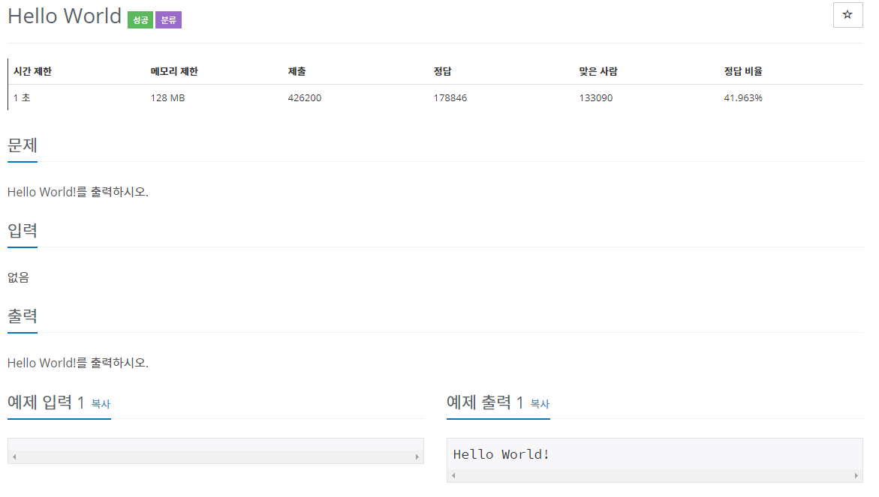

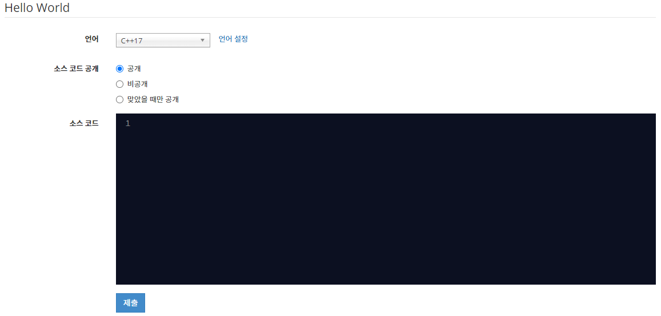  
참고: BAEKJOON online judge

**붙임. 평가 요청서 양식**

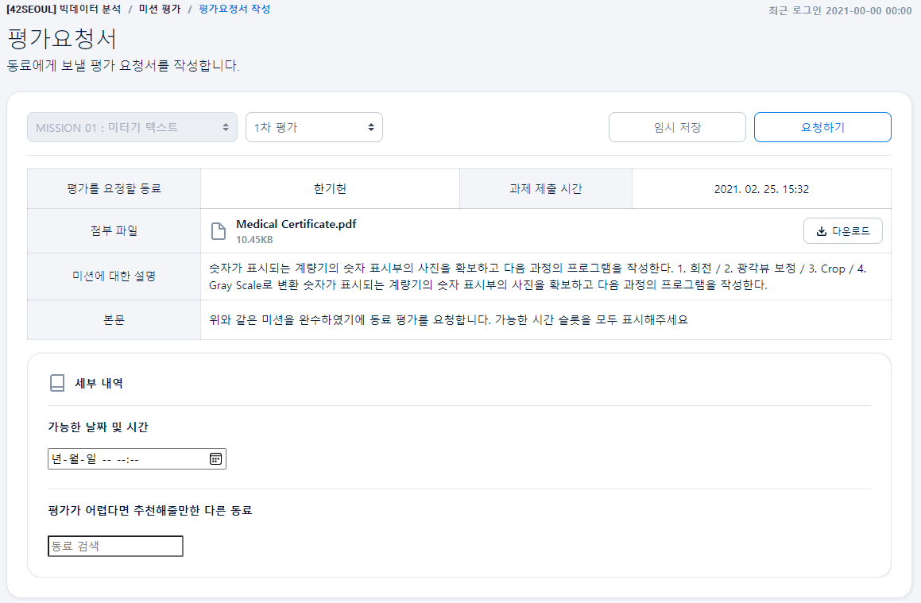

### 사전평가서 작성 후 회신함으로써 요청 수락

본 평가에 들어가기 앞서 온라인으로 피평가자에 대해 간단한 평가를 진행하는 단계

평가요청서를 전달받은 학생은 피평가자의 자기평가서와 피평가자가 수행한 미션을 보고 **사전평가서**를 작성

사전평가서는 간략한 질문들로 구성되어 있으며 본평가에 들어가기 전 피평가자의 실력 및 성향 파악의 목적이 강함

**사전 평가(1차 평가)**

|  |  |
| --- | --- |
| 사전 평가(1차 평가) | |
| 방식 | 1차 평가는 기본적으로 온라인으로 진행됨  평가받고 싶은 학생이 미션을 제출하면, 평가자는 피평가자가 제출한 미션을 읽어본 후 1차 평가서를 작성함  사전평가서에는 피평가자가 평가요청서에 기입한 ‘평가 가능 시간’이 있는데, 평가자는 이 시간을 기준으로 2차 평가 가능여부를 판단하여 사전평가서에 기입  만약 해당 시간에 평가가 어렵다면 평가자로 추천해줄 만한 다른 동료를 기입할 수도 있음  사전평가지 회신은 기본적으로 데드라인을 주고 그 시간 내에 회신해야 함을 원칙으로 함  1차 평가가 진행되면 해당 내용을 토대로 피평가자는 자신의 미션을 보완한 후 미션을 2차 제출함 |
| 목적 | 2차 평가를 진행하기 이전, 피평가자가 제출한 미션을 보고 평가자의 프로그래밍 방식이나 성향, 진행 의도를 파악할 수 있도록 함  해당 내용을 바탕으로 평가자는 2차 평가를 준비할 수 있고 2차 평가가 끝난 이후 1차 평가에 비해 피평가자가 얼마나 성장했는지 확인할 수 있음 |

**붙임. 사전평가서 양식**

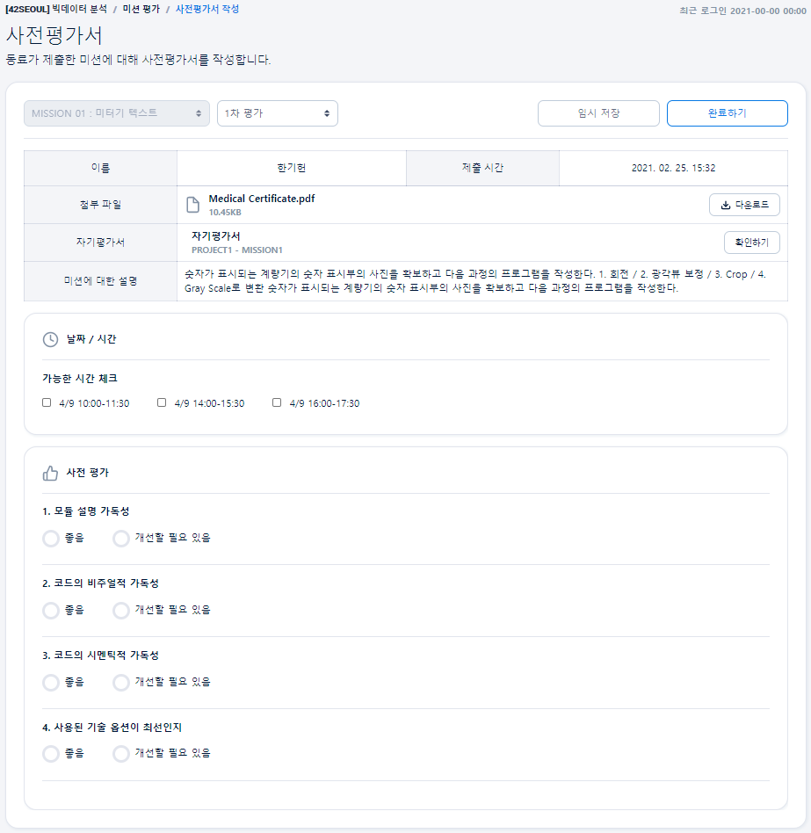

### 미션 보완 후 미션 2차 제출

평가자가 보내준 1차 평가의 내용을 바탕으로 미션을 수정, 보완하여 다시 제출함

### 본 평가(2차 평가) 진행

사전평가서에 기입한 시간과 장소에 평가자와 피평가자가 직접 만나, 평가자가 피평가자의 미션에 피드백 및 평가를 하는 단계

대면 평가가 끝나면, 평가자는 평가한 내용을 온라인 사이트에 기록하여 데이터로 남김

기본적으로 대면 평가로 진행하되, 프로젝트 진행 상황이나 운영 기관에 따라 온라인으로 진행될 수도 있음

**본 평가(2차 평가)**

|  |  |
| --- | --- |
| 2차 평가 | |
| 방식 | 피평가자가 1차 평가의 내용을 토대로 미션을 보완한 후 2차 미션을 제출함  평가자는 1차 평가지에서 선택한 ‘가능한 시간, 장소’에서 피평가자를 만나 2차 **대면평가**를 진행하고 평가에서 나왔던 내용들을 사이트 내의 ‘동료 2차 평가’에 기입한다. |
| 목적 | 2차 평가를 진행하기 이전, 피평가자가 제출한 미션을 보고 평가자의 프로그래밍 방식이나 성향을 파악할 수 있도록 함  해당 내용을 바탕으로 평가자는 2차 평가를 준비할 수 있고 2차 평가가 끝난 이후 1차 평가에 비해 피평가자가 얼마나 성장했는지 확인할 수 있음 |

### 동료 평가 항목

평가 항목은 소프트 스킬(soft skill)과 테크 스킬(tech skill)로 나뉘며 두 스킬은 각각 ‘공통 평가 부문’과 ‘미션별 평가 부문’으로 나뉨

또한 평가 항목의 형태는 객관식(정량 평가)과 서술형(정성 평가)으로 나뉜다. 객관식 평가 형태는 수치화되어 이후 학생의 상태(status)에 반영됨

**평가 분류 (**평가 분류는 2020 PSI 역량모델 개발 용역을 기반으로 구성되었음)

|  |  |
| --- | --- |
| 평가 항목 | 설명 |
| 미션별 평가 | 특정한 미션을 통해 학생의 역량을 측정할 수 있는 항목 |
| 공통 평가 | 미션과 관계없이 학생의 역량을 측정할 수 있는 항목 |
| Tech Skill | 학생의 기술적인 역량을 측정할 수 있는 항목 |
| Soft Skill | 비즈니스 이해, 요구사항에 따른 과제 해결 업무 수행에 요구되는 지식/스킬/태도의 종합적 능력 평가 |

**평가 문항 분류 예시**

|  |  |  |
| --- | --- | --- |
|  | 미션별 평가 | 공통 평가 |
| Tech Skill | 1. CNN을 사용하여 모델을 만들었는가?  2. 여러 개의 Convolution Layer을 사용했는가?  3. Relu, maxpooling, sigmoid의 개념에 대해 이해하고 설명할 수 있는가? | 1. 모듈설명 가독성  2. 코드의 비주얼적 가독성  3. 코드의 시맨틱적 가독성  4. 사용된 기술옵션이 최선인지 |
| Soft Skill | 문제 발생 시, 문제 해결을 위해 근본 원인을 규명할 수 있다.  자료나 정보간의 포함관계, 인과관계 등 논리적 관계를 분석할 수 있다.  다른 사람이 보기 힘든 연계나 패턴을 찾아낼 수 있다.  연구 및 과제 수행에 글로벌 트렌드를 반영할 수 있다. | 기존의 사실이나 관행을 넘어선 새로운 아이디어 (접근 방식, 새로운 코드, 프로세스 등)를 제안할 수 있다.  다양한 정보나 아이디어를 무작정 수용하지 않고, 업무에 도움이 되는 것과 그렇지 않은 것을 구별할 수 있다.  합리적 비판에 대해 긍정적으로 검토하고, 객관적 분석에 따라 도움이 되는 것은 수렴하여 반영할 수 있다. |

### 동료 평가 세부 운영 내용

**동료 평가의 단위 및 빈도수**

기본적으로 동료 평가는 ‘나를 평가하는 평가자 수가 많을수록 내가 평가해야 하는 피평가자 수가 늘어날 수 있는 시스템’이다.

따라서 동료 평가를 얼마나 자주 진행할지, 몇 명의 동료가 평가를 해줘야 할지 멘토 또는 관리자의 ‘동료 평가의 단위’ 설정이 필요함  
🡪 프로젝트 진행에 너무 방해되지 않는 선에서 결정  
🡪 운영하는 기관의 스케줄에 따라 동료 평가의 유연한 운영이 필요함

🡺 시스템 상으로 관리자나 멘토는 미션에 대해 다음과 같이 **‘미션 평가 단위’**를 설정할 수 있음

**미션 평가 단위**

각 미션의 1차 평가, 2차 평가의 진행 여부를 ‘필수/학생 선택/생략’ 세가지 중 1개로 선택해야 함

다만, 스스로 동료 평가를 많이 할 유인을 제공하여 학생 스스로 능동적으로 선택할 수 있도록 함

첨부. 미션 평가 단위 예시

|  |  |
| --- | --- |
| 미션 4 | |
| 1차 평가 여부 | 2차 평가 여부 |
| 필수 | 필수 |
| 학생 선택 | 학생 선택 |
| 생략 | 생략 |

**평가 관계 형성 시 고려해야할 사항**

* 상호 평가 관계를 허용할 것인지  
  : 모든 학생들이 2명씩 상호평가를 진행하게 된다면 평가를 받지 못하는 학생이 존재하게 됨
* 자신을 평가해주었던 사람을 평가자 명단에서 제외할 것인지
* 1대1 평가를 진행할 것인지, 1대 多 평가를 진행할 것인지  
  : 한 명에게 꾸준히 평가를 받는다면, 평가의 일관성을 유지할 수 있지만 평가의 다양성이 사라짐
* 평가를 요청할 때, 평가자의 정보를 어디까지 공개할 것인지

**동료평가자 선택방식 예시**

시간이 오래 걸린다는 기존 평가 방식의 단점을 보완하기 위해 선택할 수 있는 대안

※ 이외 시스템이 고도화되어 학생들의 평가 이력이 쌓이면 레벨 또는 학습 관심사에 따라 평가자가 추천될 수 있으며 이에 따라 피평가자에게 평가자가 추천될 수 있음

|  |  |  |  |
| --- | --- | --- | --- |
|  | 요청과 수락 | 요청 | 멘토의 지정 |
| 진행 방식 | A가 B에게 평가 요청 | A가 B에게 평가 요청 🡪 B는 A의 평가를 진행 (거절 불가능) | 멘토가 판단하여 학생들 간 평가 관계를 지정함 |
| 장점 | 피평가자와 평가자가 서로의 학습이력을 확인하고 본인의 니즈에 맞게 결정할 수 있음  다른 학생의 학습이력을 확인하는 과정에서 동료학습의 효과가 증대됨 | 요청과 수락이라는 방식에 비해 절차를 단축할 수 있음  (‘요청의 수락과 거절’ 단계를 축소) | 평가 과정에서 발생할 수 있는 학생들의 부정적 친목 행위로 인한 학습효과 저하를 방지할 수 있음  관계 형성 절차가 단축되며, 동시에 모든 학생들의 평가 관계가 형성될 수 있음  랜덤으로 평가 관계 지정을 적용할 수 있음 |
| 단점 | 요청을 하고 수락을 하는 과정에서 시간이 소요됨  친분이 있는 평가자에게 지속적으로 평가받을 경우 신뢰성과 학습효과가 떨어질 수 있음 | 평가할 사람 입장에서 들어온 요청을 거절하지 못함  1대 多 평가가 진행될 경우 한 사람이 평가 요청을 집중적으로 받을 수도 있음 | 자신을 평가해줄 사람을 스스로 정할 수 없다는 점에서 평가의 자율성이 떨어짐 |
| 추가로 고려해야 할 사항 | 다양한 레벨과 관심사를 가 진 동료끼리 매칭될 수 있도록 운영할 것인지, 비슷한 레벨과 관심사를 가진 동료끼리 매칭해야 할지 운영상 선택 필요 | 한 번 매칭된 동료 평가자는 더 이상 동료 평가자가 될 수 없도록 할 것인지  여러 명이 한 명에게 평가를 받고 싶다고 가정하면, 그 기준은 어떻게 될 것인지  (ex: 선착순, 이제까지의 평가 점수가 높은 사람부터…) | 랜덤 지정을 한다면 필요한 규칙이 있는지 (ex: 5명씩 그룹을 나눠서 내부에서 랜덤 지정을 돌릴 것인지, 모든 학생을 한 개의 풀에 넣어 랜덤 지정을 돌릴 것인지)  멘토가 여러 명이라면 평가 관계를 지정할 수 있는 권한을 어떻게 부여할 것인지 |

## ④ 평가에 대한 피드백

### 절차

2차 평가까지 종료되면 평가자와 피평가자는 각각 평가에 대한 피드백을 작성함

피평가자는 **‘평가에 대한 피드백’**작성하고, 평가자는 **‘평가 후기’**를 작성함

### 받았던 동료 평가에 대한 피드백 작성

피평가자는 자신이 평가자에게 받았던 평가를 확인하고, 해당 평가가 미션을 수행하는데 얼마나 도움이 되었는지, 또 실력을 향상시키는지 얼마나 도움이 되었는지에 대해 피드백을 작성함

**피드백 문항 예시**

|  |  |
| --- | --- |
| 피드백 문항 | 답변 형식 |
| 평가의 내용이 세세하게 이루어졌는가? | selection |
| 평가가 약속된 시간에 이루어졌는가? | selection |
| 평가의 내용이 미션을 수행하는데 도움이 되었는가? | selection |
| 다음 평가를 같은 동료에게 맡기고 싶은가? | selection |
| 어떤 분야에 평가가 집중적으로 이루어졌는가? | Drop down |

**기대 효과**

오고 가는 평가 속에서 쌓인 데이터들은 추후에 학생들이 평가자를 결정할 때 판단하기 위한 정보로 사용됨

예를 들어, B라는 학생이 다른 학생들로부터 ‘코드의 가독성을 중점적으로 평가해주고 개선 방안을 제시해준다’라는 피드백을 줄곧 받아왔다고 가정하면, 그러면 코드의 가독성을 개선하고 싶은 학생 C는 B에게 다음 미션 평가를 제안할 것으로 기대됨

**하지만 프로젝트가 단기간으로 진행된다면, 이러한 데이터를 충분히 쌓을 수 없어 평가자를 선택할 때 판단할 수 있는 근거가 매우 빈약함**

피드백은 사이트의 **‘평가 피드백’**탭에서 작성

**붙임. 평가에 피드백 화면**

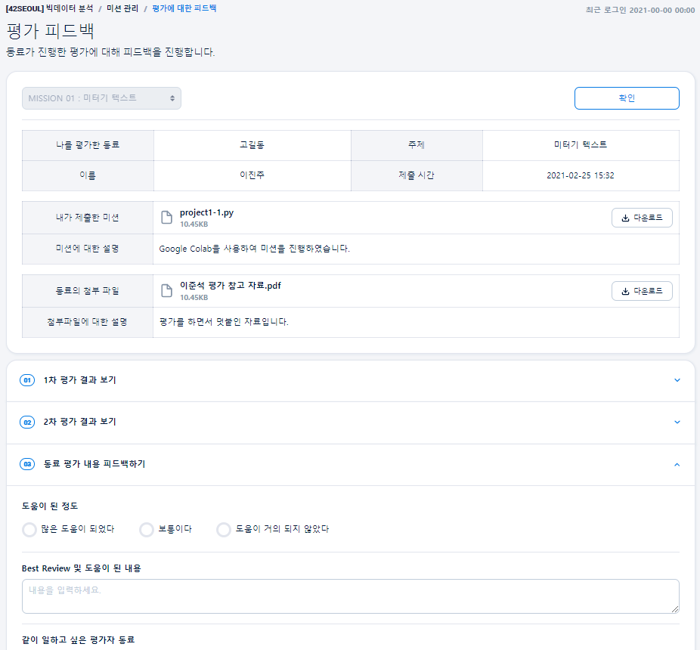

### 평가 후기

피평가자에 대한 평가를 마친 평가자는, 자신이 진행한 평가가 피평가자에게 얼마나 도움이 되었을 것 같은지, 또 평가를 진행하며 배울 수 있었던 점 등에 대해 후기를 작성함

평가참여자들도 세션에 임하며 배우고 느낀 점에 대해 정리의 기회를 가짐

처음, 자료만 가지고 평가한 내용과, 실제 대면 평가를 통해 평가한 내용 간에 차이가 어느정도 있는지도 의미가 있음 🡪 이는 미션수행자의 소통역량 관련하여 힌트를 줄 수 있는 부분.

평가 후기는 **‘미션 평가 후기’**탭에서 작성

**붙임. 미션 평가 후기 화면**

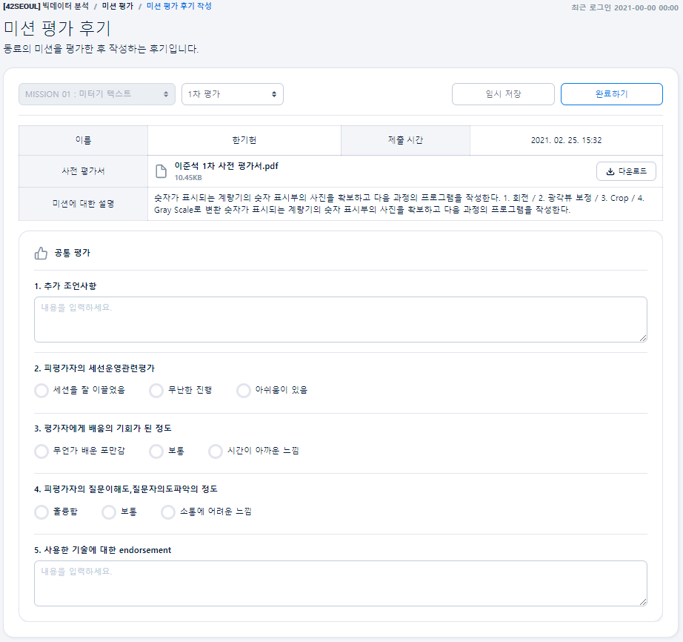

## ⑤ 레벨 평가

### 절차

한 레벨 안에 있는 모든 미션을 완료한 학생은 동료와 멘토에게 레벨 평가를 요청할 수 있음

레벨 평가는 기본적으로 미션 평가와 동일한 방식으로 진행되며 동료 평가와 더불어 멘토 평가가 추가됨

레벨 평가를 진행한 멘토는 최종적으로 학생의 P/F을 결정함

학생이 레벨 평가에서 Pass를 받는다면 동일한 프로젝트의 다음 레벨 미션들을 수행할 수 있음, 예를 들어 프로젝트3의 LEVEL 2 레벨 평가를 진행했다면, 프로젝트 3의 LEVEL3에 해당하는 미션들을 진행할 수 있음

### 레벨 미션 수행

한 프로젝트의 특정 레벨에 있는 모든 미션을 수행한 학생은 레벨 평가를 진행할 수 있는 자격이 주어짐

**프로젝트를 진행하는 기업이나 학생들의 상황에 따라 레벨 평가를 따로 진행하지 않고 마지막 미션의 평가를 레벨 평가로 진행할 수도 있음**

### 레벨 자기평가서 작성

미션 자기평가서를 작성한 것과 같이 해당 레벨의 미션들을 수행하면서 느꼈던 점들을 **‘레벨 자기평가서’**에 작성함

해당 내용을 참고하여 동료 및 멘토들은 레벨 평가를 진행할 수 있음

**참고. 레벨 자기평가서**

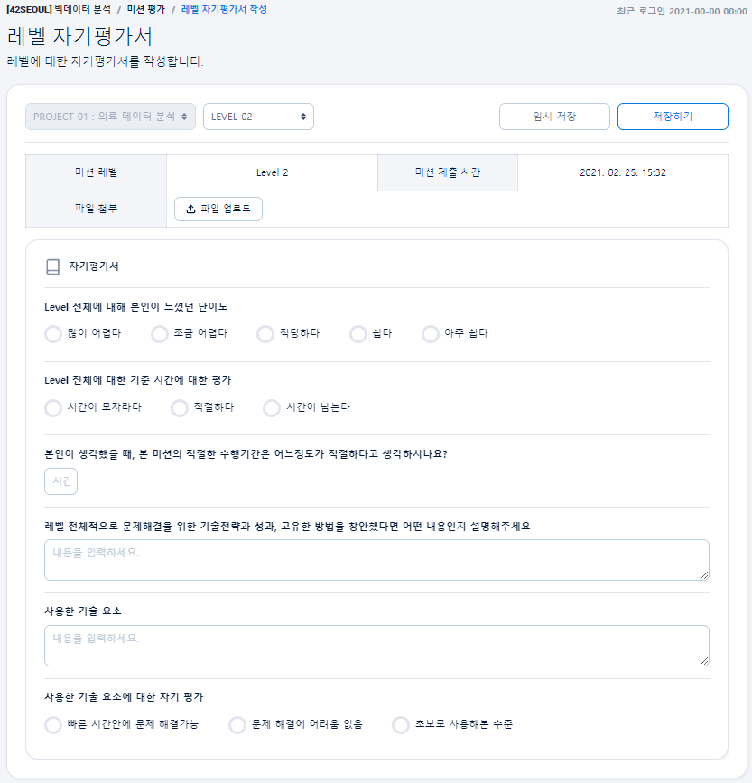

### 동료 및 멘토에게 레벨 평가 요청 및 수락

미션 평가에서 진행했던 것과 같이, 레벨 평가요청서를 작성해서 평가를 원하는 동료에게 전달

레벨 평가에는 멘토 평가가 추가됨, 단 멘토에게는 따로 평가요청서를 보낼 필요 없이 레벨 미션을 제출하면 자동으로 멘토에게 평가 요청이 전달됨

### 동료의 레벨 미션 평가

레벨 미션 평가를 승인한 동료는 피평가자의 레벨 자기 평가서와 레벨 미션 수행 내역을 바탕으로 평가를 진행함

평가 항목은 미션 평가 항목과 비슷하나, 레벨 전반적인 평가나 현실적으로 평가할 수 있는 내용이 추가됨  
(레벨 평가서 참고)

**붙임. 레벨 평가서**

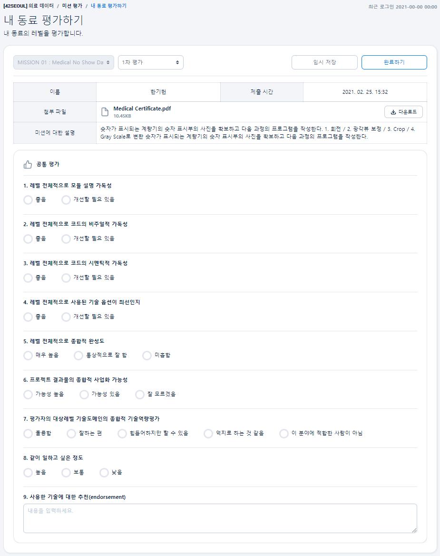

### 멘토의 레벨 미션 평가

**담당 멘토 지정**

레벨 구성 시, 혹은 늘 각 레벨에 대해 담당 멘토를 지정해둘 수 있음

레벨수행 시작 시 대상 레벨담당 멘토가 지정이 되어 있다면 해당 멘토가 평가를 진행하고, 만약 해당 레벨 담당 멘토가 없다면 시스템은 멘토 전체이름을 목록으로 보여주고, 레벨수행자가 선택할 수 있음

선택된 멘토는 본인이 수락하거나, 아니면 다른 가능한 멘토를 지명하여 수락까지 진행시킴

**멘토에게 평가 요청 전달**

학생이 레벨 미션을 수행하면 자동으로 멘토에게 평가를 요청함. 이 때, 멘토들은 평가에 참여 가능한 슬롯을 표시해 두어 일정 조정 없이 바로 평가 수락이 가능하도록 함

**멘토의 레벨 미션 평가**

멘토는 이제까지 학생이 진행한 미션들과 동료들에게 평가받은 내용들을 고려하여 레벨 미션을 평가함

이때, 멘토 평가는 오프라인으로 진행함

멘토는 레벨 미션을 평가함과 더불어 학생의 레벨 Pass/Fail을 결정지어야 함

멘토들도 레벨수행에 대한 평가 및 세션에 대한 평가 및 레벨 수행자에게 어울릴 것 같은 회사를 가상 추천

**참고. 멘토의 레벨 미션 평가 화면**

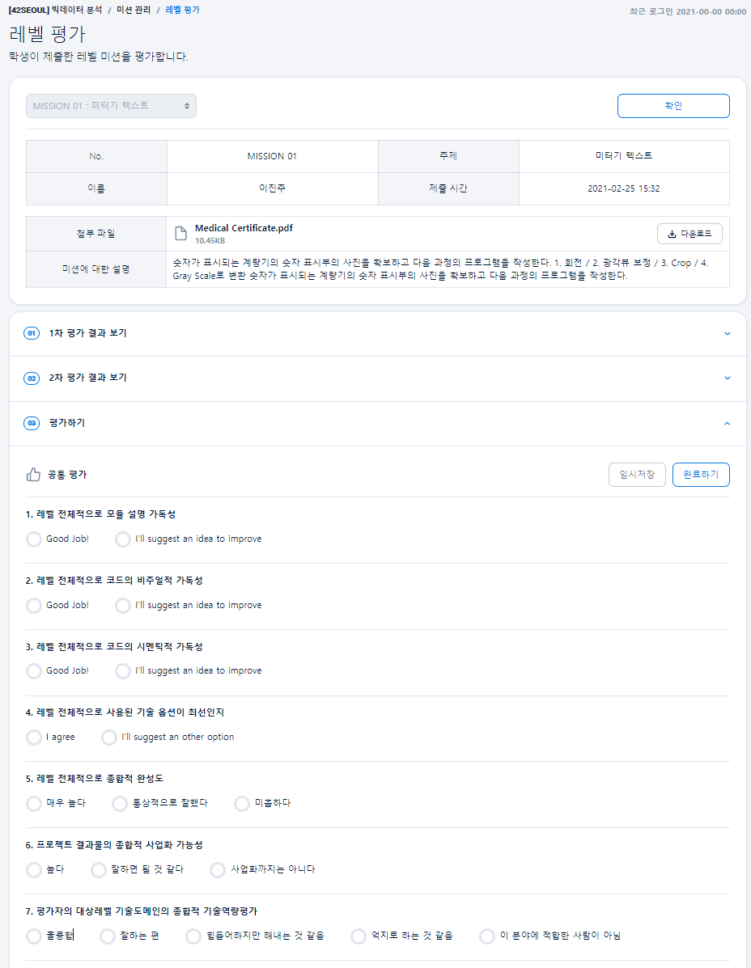

### 다음 레벨 수행

멘토가 어떤 학생의 레벨 미션을 평가하고 Pass를 부여한다면, 그 학생은 동일한 프로젝트의 다음 레벨을 수행할 수 있는 자격이 주어짐

만약 레벨 평가에서 Fail을 받게 된다면 동일한 레벨 미션을 다시 수행하거나 다른 프로젝트를 시작해야함

# 4. 기관별 운영 시나리오

## ① 대학교

**가정**

|  |  |  |  |  |  |  |
| --- | --- | --- | --- | --- | --- | --- |
| 기간 | 인원 수 | 학생의 수준 | 진행 프로젝트 | 운영 모델 | 동료 평가자 선택 방식 | 익명 평가 여부 |
| □ 단기 | **20명** | **▣ 상** | **□** PROJECT 1 | **□** Self-paced | **▣요청과 수락** | **▣ 실명 평가** |
| □ 중기 | **□** 중 | **▣ PROJECT2** | **▣Fixed schedule** | **□** 요청 | **□** 익명 평가 |
| ▣ 장기 | **□** 하 |  |  | **□** 멘토의 지정 |  |

대학교 3학년 ‘컴퓨터 비전’을 수강 중인 학생을 대상으로 교육을 진행한다. 수업을 진행하는 인원은 20명, ‘PROJECT2: 미터기 읽기’ 과정을 진행한다. 교육 시작 시점은 학기의 절반이 지나간 중간고사 이후라고 가정하며, 프로젝트를 진행하는 학생들은 중간고사 이전까지 배웠던 내용을 기반으로 프로젝트를 진행한다. 프로젝트 결과는 해당 학기의 성적평가에 반영될 예정이다.

**기관별 빈용사항**

 먼저, 이 케이스의 경우 Fixed schedule을 적용하여 모든 학생들이 같은 속도로 프로젝트를 진행하도록 해야 한다. 종강 시점이 고정되어 있는 대학의 특성상 프로젝트가 끝나는 시기가 확정이 되어야 무리 없이 학사 일정에 맞출 수 있기 때문이다. 만약 학생들에게 미션 간 self-paced를 허용한다면 모든 학생들이 최종 미션을 제출하는 시간도 상이할 것이고, 결과적으로는 최종 성적을 받기 위해 모든 학생들과 멘토가 마지막 한 학생을 기다리는 상황을 만들어낸다. 이러한 상황을 방지하기 위해 모든 학생들이 동일한 시기에 같은 미션을 진행하거나, self-paced를 매우 제한적으로 허용해야 한다.

 다음으로, 평가자 선택 방식은 기본적으로 ‘요청과 수락’방식을 채택하며, 평가 관계를 형성할 수 있는 시간이 종료되었는데도 아직 평가자를 선택하지 못한 학생들은 멘토가 임의로 평가자를 설정하여 평가를 받을 수 있도록 한다.

 또한, 상호 평가의 비중보다는 멘토의 평가 비중이 높아야 한다. 상대 평가를 적용하는 대학 시스템 안에서 높은 성적을 받기 위해서는 다른 학생들에 비해 높은 성적을 받는 것이 중요하다. 이러한 상황에서 상호평가를 적용한다면 자신이 높은 성적을 받기 위해 다른 학생을 의도적으로 평가절하할 가능성이 있다. 또한 학생들 간 친분을 바탕으로 의도적으로 평가에 유리한 평가 관계를 형성할 가능성이 높아진다. 따라서 공정한 평가를 위해서는 상호평가가 점수에 미치는 비중을 줄이고 미션을 수행하는데 길잡이 역할로 남아야 한다.

## ② 기업

**가정**

|  |  |  |  |  |  |  |
| --- | --- | --- | --- | --- | --- | --- |
| 기간 | 인원 수 | 학생의 수준 | 진행 프로젝트 | 운영 모델 | 동료 평가자 선택 방식 | 익명 평가 여부 |
| ▣ 단기간 | **50명** | **□** 상 | **▣ PROJECT 1** | **□** Self-paced | **□** 요청과 수락 | **□** 실명 평가 |
| □ 중기간 | **□** 중 | **□** PROJECT2 | **▣Fixed schedule** | **□** 요청 | **▣ 익명 평가** |
| □ 장기간 | **▣ 하** |  |  | **▣ 멘토의 지정** |  |

A기업 인사팀을 50명을 대상으로 2주간 데이터 분석 교육을 실시한다. 인사팀 직원(이하 학생)들은 1주일 전 리터러시 교육을 수료하였고 파이썬을 활용한 기본 코딩정도만 가능한 상태이다. 교육은 PBL방식으로 진행되며 학생들이 진행할 프로젝트는 PROJECT1: 의료데이터 분석이다. 학생들의 실력을 고려하여 4개의 미션으로 이루어진 교육이지만 총 4개의 미션 중 2개의 미션(노쇼 데이터 분석)만 진행한다.

**진행 세부 사항**

 이 케이스의 경우 Fixed schedule을 적용하여 교육을 운영해야 한다. 그 이유는 프로젝트가 2주라는 짧은 시간 동안 운영되기 때문이다. 짧은 시간동안 프로젝트를 운영한다면 학생들간 진도에 유의미한 차이가 발생하지 않는다. 따라서 Self-paced를 적용하여 운영하더라도 장점을 발휘하기 힘들다.

 셀프 평가를 진행한 학생들은 상호 평가와 멘토 평가를 진행하게 된다. 이 케이스의 경우 상호평가를 진행한 동료 평가자는 멘토가 지정한다. 이렇게 동료 평가자 선택 방식을 ‘[멘토의 지정](https://docs.google.com/document/d/1HgziwPHKZmXCEKsJ0KL9qmzgeyZX65PDg19zKpMbIRw/edit#heading=h.gepe6euitu4n)’ 방법을 택하는 이유는 프로젝트에 주어진 시간이 2주밖에 없어 학생들은 평가자를 결정하는데 할애할 수 있는 시간이 부족하기 때문이다. 요청과 수락 방식’은 평가자를 선택하기 위해 모든 학생들이 청약과 수락을 반복해야 하므로 많은 시간이 소모된다. 반면 멘토가 평가 관계를 지정하는 방식은 한 번의 과정으로 모든 평가 관계가 한 번에 형성되기 때문에 동료 평가자를 선택하는 시간을 상당히 단축할 수 있다. 또한 멘토의 지정 방식을 사용하면 동료 평가자를 고르는 과정에서 학생들은 평가자를 특정할 수 없기에 익명평가를 적용하기 용이하다. 익명평가를 진행하는 이유는 기관 특성상 존재하는 직급에 상관없이 공정한 평가를 진행하기 위함이다.

 이 케이스의 경우 상호 평가보다 멘토 평가의 비중이 높아야 한다. 이 케이스의 학생들은 리터러시 교육을 막 끝낸 상태이므로 동료를 자세하게 평가하고 피드백을 주기에는 아직 부족하다. 이러한 상황에서 상호평가의 비중을 높인다면 전체적인 평가의 전문성을 떨어뜨리는 결과를 낳게 된다. 따라서 평가의 전문성을 높이기 위해서는 멘토의 평가가 점수에 영향을 미치는 비중을 높이고 상호 평가는 조언자의 역할을 수행해야 한다.

## ③ 공공기관

**가정**

|  |  |  |  |  |  |  |
| --- | --- | --- | --- | --- | --- | --- |
| 기간 | 진행 프로젝트 | 인원 수 | 학생의 수준 | 운영 모델 | 동료 평가자 선택 방식 | 익명 평가 여부 |
| □ 단기간 | **□** PROJECT 1 | **100명** | **□** 상 | **▣ Self-paced** | **▣ 요청과 수락** | **□** 실명 평가 |
| □ 중기간 | **▣ PROJECT2** | **▣ 중** | **□** Fixed schedule | **▣ 요청** | **▣ 익명 평가** |
| ▣ 장기간 |  | **□** 하 |  | **□** 멘토의 지정 |  |

B도 교육청 미래교육정책국 직원 100명을 대상으로 16주간 데이터 분석 교육을 실시한다. 직원들은 기본적인 프로그래밍 실력을 갖춘 상태이며 pandas나 numpy등 데이터 분석 도구에 대해서도 사용해본 경험이 있다. LMS시스템이 갖춰져 있고, 이전에 했던 프로젝트가 동료에게 공개되어 있다. 교육에 사용할 프로젝트는 PROJECT2: 미터기 읽기 과정이며, 교육은 self-paced 운영 모델을 활용하여 진행한다. PROJECT2는 원래 8주로 설계되었지만, 진행 기간을 16주로 늘려 미션 수행과 동료 평가에 많은 시간을 할애할 수 있도록 한다.

**진행 세부 사항**

 이 케이스의 경우 Self-paced를 사용하여 프로젝트를 운영한다. 프로젝트에 참여하는 학생들은 프로젝트 시작 기간 안에 정해진 날짜 가운데 자신이 원하는 날짜에 프로젝트를 시작할 수 있다. 만약 프로젝트 시작 가능한 날짜가 4월 1일, 4월 5일, 4월 9일이라면 학생은 세 날짜 가운데 자신이 원하는 날짜에 프로젝트를 시작할 수 있다. 또한 프로젝트가 16주라는 비교적 긴 시간동안 진행되므로 학생들 간 진도의 유의미한 차이를 기대할 수 있을 것이다. 따라서 Self-paced운영에 따라 먼저 프로젝트를 종료한 학생들은 다른 학생들을 기다릴 필요 없이 빠르게 수료할 수 있다.

동료 평가자 선택 방식은 프로젝트가 긴 시간동안 진행되므로 평가자를 결정하는데 비교적 많은 시간을 할애할 수 있다. 따라서 ‘요청과 수락’ 방식이나 ‘요청’방식을 활용하여 학생들 간 평가 관계를 형성할 수 있도록 한다. 이때 평가가 익명 평가로 진행되므로 동료 평가자를 선택할 때 개인정보가 노출되지 않도록 하여 평가자가 누구인지 특정할 수 없도록 한다. 익명평가를 진행하는 이유는 기업과 마찬가지로 직급에 상관없이 공정한 평가를 진행하기 위함이다.